מתמטיקה דיסקרטית 20283 | פתרון ממ"ן 14 | אביב 2006ב

תשובה 1
א. מהנתון, תהי 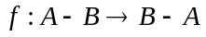 חד-חד-ערכית ועל.
בעזרת פילוג החיתוך לגבי האיחוד, 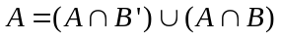 ,
כלומר 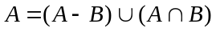, וזהו איחוד זר (איחוד של שתי קבוצות זרות).
בדומה, 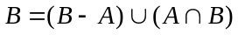 .
נגדיר 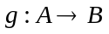 כך: 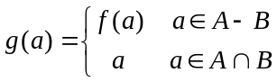

מהנתון לגבי f נקבל ש- g מעבירה את 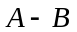 באופן חד-חד-ערכי על 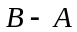,
ומכיוון ש- g פועלת כזהות על 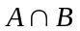, היא מעבירה את באופן חד-חד-ערכי על עצמו.
בהתחשב בכך ש- , לא קשה להראות ש- g היא חד-חד-ערכית ועל B.
הוכחה של טענה כללית יותר, ממנה זה נובע, ראו בפרק 5, טענה 5.9 !
הראינו פונקציה חד-חד-ערכית מ- A על B , לכן הן שוות-עוצמה.

ב. כאמור, כללית , וזהו איחוד זר,
וכן וזהו איחוד זר.
מכאן, אם A,B סופיות, ומתקיים 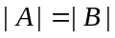 אז:

ג. לדוגמא נקח 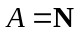 , ו- B היא קבוצת הטבעיים הזוגיים (השלימו הבדיקה).

תשובה 2
א. כאמור בשאלה, Q היא בת-מניה. אילו גם 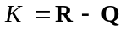 היתה בת-מנייה, אז לפי שאלה 4.3ד בעמ' 119 בספר, גם 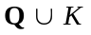 היתה בת-מנייה. אבל איחוד זה הוא R !
במשפט 4.5 ראינו ש- R אינה בת-מנייה. לפיכך K אינה בת-מנייה.
ב. נגדיר פונקציה 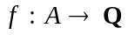 , כך: 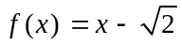 .
מהגדרת A, זו אכן פונקציה של A ל- Q . נוכיח ש- f חד-חד-ערכית (חח"ע) ועל Q.
הוכחת חח"ע: יהיו 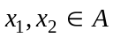 ונניח 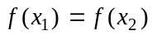 . משמע 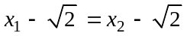.
נוסיף 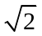 בשני האגפים ונקבל 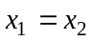. כלומר f חח"ע.
הוכחת על: יהי 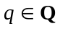 . יהי 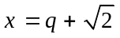. אז 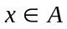 כי 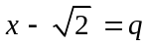, ואותו שוויון מראה גם כי 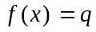 . מצאנו מקור ל- q , שהוא איבר כלשהו ב- Q, לכן f היא על Q .
הראינו פונקציה חח"ע ועל של A ל- Q, לכן, מהגדרת שוויון עוצמות, 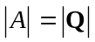 . כאמור בסעיף הקודם, עוצמה זו היא 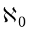 .

תשובה 3
א. לפי הגדרת יחס (רלציה) מעל קבוצה (סעיף 2.3.3), קבוצת היחסים מעל  היא בדיוק 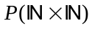 (לא רק שיש להן אותה עוצמה, אלא היא קבוצת היחסים מעל !).
כידוע, 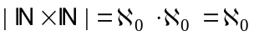.
מכאן לפי משפט 5.23 ומשפט 5.26 : 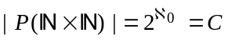.
ב. תהי T קבוצת היחסים הטרנזיטיביים מעל .
T חלקית לקבוצת כל היחסים מעל , לכן (סעיף א כאן + שאלה 5.1): 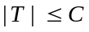 .
מצד שני, נגדיר פונקציה 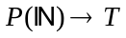 כך:
לכל 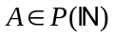 נתאים את היחס 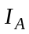 , אותו נראה כיחס מעל . מובן שהוא טרנזיטיבי.
התאמה זו היא חד-חד-ערכית (ניתן למצוא את A מתוך ) ולכן 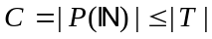 .
משני האי-שוויונים, לפי קנטור-שרדר-ברנשטיין, נקבל 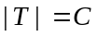 .

תשובה 4
א. תהיינה 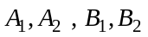 קבוצות שעוצמותיהן בהתאמה 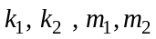 .
נתון 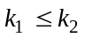, 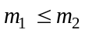 .
כדי לקצר מעט את ההוכחה ניעזר בטריק השימושי הבא: אנו חופשים לבחור כראות עינינו את הקבוצות המייצגות את העוצמות השונות, כל עוד הקבוצות שנבחר הן בעלות העוצמות הנדרשות. מתוך הנתון, לפי שאלה 5.1א בחוברת "פרק 5", קיימת קבוצה חלקית של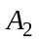 שעוצמתה שווה לעוצמת 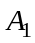, וקיימת קבוצה חלקית של 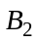 שעוצמתה שווה לעוצמת 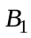.
לכן ב.ה.כ. נניח 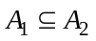 , 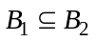 (!)
כעת מהגדרת כפל עוצמות 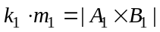 , 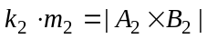 .
אבל מכיוון ש- ,, מהגדרת מכפלה קרטזית נקבל 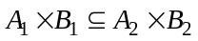.
לכן , בהסתמך על שאלה 5.1ב, 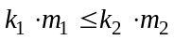 .

ב. מצד אחד, 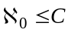 ולכן בעזרת סעיף א, 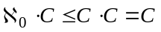 .
מצד שני 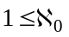 ולכן בדומה 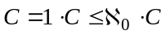 .
משני הכיוונים יחד, בעזרת קנטור-שרדר-ברנשטיין, נובע המבוקש.

ג. לפי משפט 5.26, 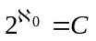 . נציב זאת ונקבל
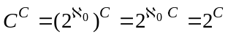.
במעברים נעזרנו במשפט 5.27ג ובסעיף ב של שאלה זו.

תשובה 5
ניעזר במשפט 5.13ב. קבוצת הממשיים R היא אינסופית ואינה בת-מניה.
הקבוצה K חלקית לה ובת-מניה. לפי המשפט הנ"ל, 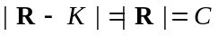 .

איתי הראבן

